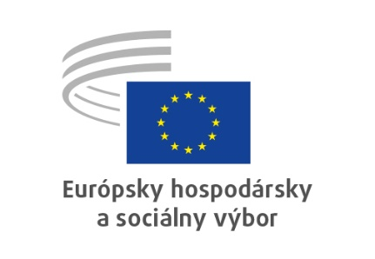 | 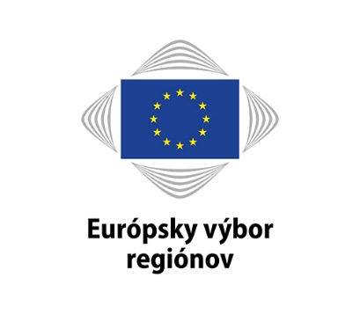

VYHLÁSENIE O OCHRANE OSOBNÝCH ÚDAJOV
SK
AKREDITÁCIA NÁVŠTEVNÍKOV

Pri spracúvaní osobných údajov získaných na účely kontroly prístupu do priestorov Európskeho hospodárskeho a sociálneho výboru (EHSV) a Európskeho výboru regiónov (VR) sa postupuje v súlade s nariadením (EÚ) 2018/1725.

- Kto je zodpovedný za spracovanie osobných údajov?
Prevádzkovateľom je buď EHSV alebo VR podľa toho, ktorá inštitúcia organizuje podujatie. Útvarom zodpovedným za spracúvanie údajov je bezpečnostná služba, Riaditeľstvo L, Spoločné služby (secu@eesc.europa.eu).

- Aký je účel tohto spracovania údajov?
Vaše osobné údaje sa spracúvajú na tieto účely:
- kontrola prístupu do priestorov VR a EHSV,
- vyšetrovanie bezpečnostných incidentov, hodnotenie hrozieb a analýza rizík pre výbory.

Výbory využívajú softvér e-visitors, ktorý je určený na automatizáciu pozvánok pre návštevníkov výborov a ich registráciu po príchode. Cieľom nového systému správy návštevníkov je riadiť všetky postupy súvisiace s organizáciou návštev v priestoroch výboru. Tým sa presne stanoví celý proces, zabezpečí sa bezproblémová registrácia, zlepší sa bezpečnosť, zabezpečia sa správne informácie o počte návštevníkov v budove a zvýši sa bezpečnosť návštevníkov.

- Aký je právny základ spracúvania údajov?
Spracúvanie údajov je potrebné na splnenie úloh, ktoré výbory vykonávajú vo verejnom záujme alebo pri výkone verejnej moci ako poradné orgány Európskej únie (článok 5 ods. 1 písm. a) nariadenia (EÚ) 2018/1725).

- Aké osobné údaje sa spracúvajú?
V prípade, že ste návštevník (nie ste držiteľom preukazu EÚ), spracúvajú sa tieto osobné údaje: priezvisko, meno, dátum narodenia, štátna príslušnosť a číslo preukazu totožnosti/pasu. Predložený oficiálny doklad totožnosti môže byť naskenovaný, aby sa potvrdila Vaša totožnosť.

V prípade VIP hostí sa spracúvajú tieto osobné údaje: priezvisko, meno, funkcia (napr. minister, veľvyslanec) a evidenčné číslo vozidla.

V prípade, že ste držiteľom preukazu EÚ, spracúvajú sa tieto osobné údaje: priezvisko a meno.

- Kto sú príjemcovia alebo kategórie príjemcov Vašich osobných údajov?
Vaše osobné údaje spracuje bezpečnostná služba a služba (služby), ktoré podujatie organizujú. Všetky prenosy a zverejnenia mimo výborov sú zdokumentované a podliehajú prísnemu posúdeniu potreby takéhoto prenosu.

- Sú Vaše osobné údaje prenášané do tretích krajín (ktoré nie sú členskými štátmi EÚ) alebo medzinárodným organizáciám?
Vaše údaje nebudú prenášané do tretích krajín ani medzinárodným organizáciám.

- Ako si môžete uplatniť svoje práva?
Máte právo požiadať o prístup k svojim osobným údajom. Máte takisto právo požiadať o opravu alebo vymazanie údajov, prípadne o obmedzenie spracovania svojich osobných údajov. V relevantných prípadoch máte tiež právo namietať voči spracovaniu svojich údajov.

Vaše otázky, resp. žiadosti môžete posielať priamo na adresu secu@eesc.europa.eu. Odpoveď dostanete najneskôr do jedného mesiaca.

Máte právo podať sťažnosť európskemu dozornému úradníkovi pre ochranu údajov (edps@edps.europa.eu), ak sa domnievate, že sa v dôsledku spracovania Vašich osobných údajov Európskym hospodárskym a sociálnym výborom porušili Vaše práva podľa nariadenia (EÚ) 2018/1725.

- Ako dlho sa Vaše osobné údaje uchovávajú?
Vaše údaje sa uchovávajú jeden rok po platnosti akreditácie. V prípade bezpečnostných incidentov a vyšetrovaní sa toto obdobie predĺži.

- Budú sa získané osobné údaje využívať na automatizované rozhodovanie vrátane profilovania?
Vaše osobné údaje sa nepoužijú na prijímanie automatizovaných rozhodnutí o Vás. Automatizované rozhodnutia sú definované ako rozhodnutia prijaté bez zásahu človeka.

- Budú sa Vaše osobné údaje ďalej spracúvať na iný účel ako ten, na ktorý boli získané?
Vaše osobné údaje sa nebudú ďalej spracúvať na iný účel.

- Na koho sa môžete obrátiť v prípade otázok alebo sťažností?
Ak máte akékoľvek otázky týkajúce sa spracúvania Vašich osobných údajov, obráťte sa, prosím, na bezpečnostnú službu (secu@eesc.europa.eu). Takisto sa môžete kedykoľvek obrátiť na úradníka pre ochranu údajov EHSV (data.protection@eesc.europa.eu) alebo úradníka pre ochranu údajov VR (data.protection@cor.europa.eu) a/alebo na európskeho dozorného úradníka pre ochranu údajov (edps@edps.europa.eu).
_____________

